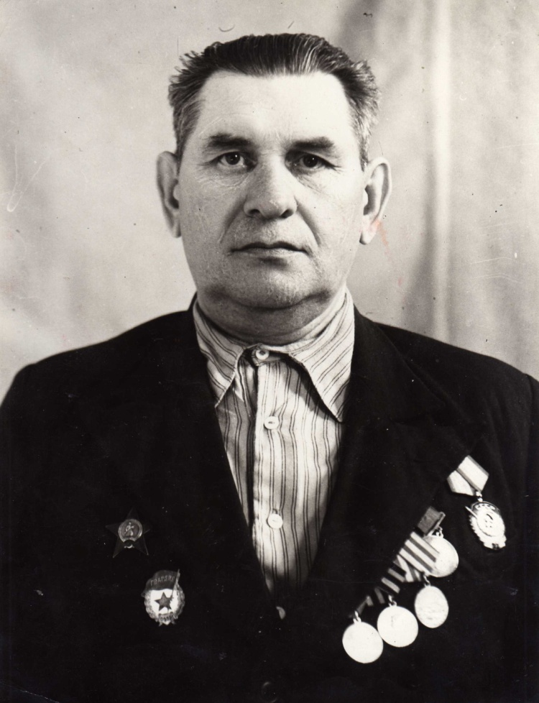

Глазов Иван Николаевич
(09. 02. 1911 – 25. 04. 1997)
Участник Великой Отечественной войны
Глазов Иван Николаевич родился в семье рабочих в городе Петровске Саратовской области. Детство было тяжёлым, поэтому из-за отсутствия средств окончил всего 1,5 класса. Работал подсобным рабочим, смотрителем на зернохранилище. Когда началась Великая Отечественная война, ему было 30 лет. На фронт Иван Николаевич ушёл буквально с первых дней войны. Всю войну был шофёром – подвозил на передовую боеприпасы. Ранен не был ни разу. Имеет награды за освобождение республик Прибалтики, самая ценная из которых – Орден Красной Звезды. После войны до пенсии проработал на заводе «Молот» слесарем. Несмотря на то что образования не имел, был первоклассным мастером своего дела, имел много грамот, а уже, будучи на заслуженном отдыхе, ещё некоторое время помогал и консультировал рабочих по вопросу наладки станков на заводе. Иван Николаевич воспитал сына и двух внуков.



